|  |
| --- |
| EPAM Systems, RD Dep. |
| Partitioning |

|  |  |  |  |  |  |
| --- | --- | --- | --- | --- | --- |
| REVISION HISTORY | | | | | |
| Ver. | Description of Change | Author | Date | Approved | |
| Name | Effective Date |
| 1.0 | Initial status | Valeryia_Lupanava | 13-NOV-2017 |  |  |

Содержание

1. Практическое задание 3

1.1. Партиционирование по диапазону (Partition by Range) 3

1.2. Партиционирование по хэш-функции (Partition by Hash) 8

1.3. Партиционирование по списку (Partition by List) 11

1.4. Слияние партиций (Coalescing Partition) 15

1.5. Удаление партиции (Dropping Partition) 16

1.6. Объединение партиций (Merging Partition) 16

1.7. Перемещение партиций (Moving Partition) 17

1.8. Разделение партиции (Splitting Partition) 18

1.9. Удаление данных из партиции (Truncating Partition) 19

1.10. Анализ партиций (Partition Analysis) 21

2. Аналитическое задание 22

2.1. Партиционирование 22

2.2. Бизнес-анализ 23

2.2.1. Анализ продаж 24

2.2.2. Анализ чеков 25

2.2.3. Анализ нагрузки 26

# Практическое задание

## Партиционирование по диапазону (Partition by Range)

* Создание партиции по диапазону значений.

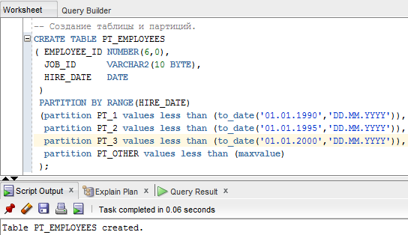

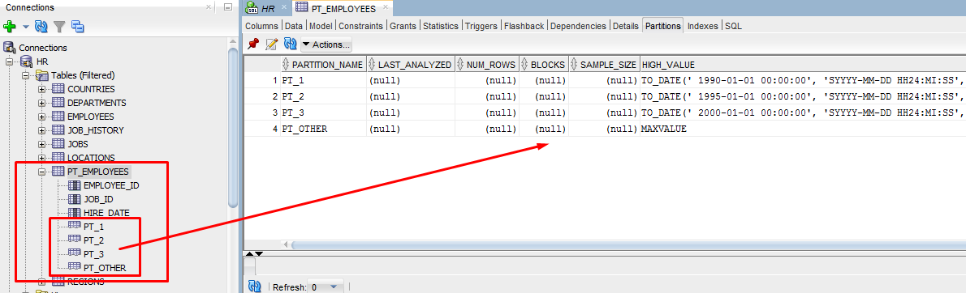

* Заполняем таблицу данными.

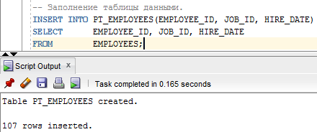

* Выберем данные из таблицы для проверки.
  + Все данные.

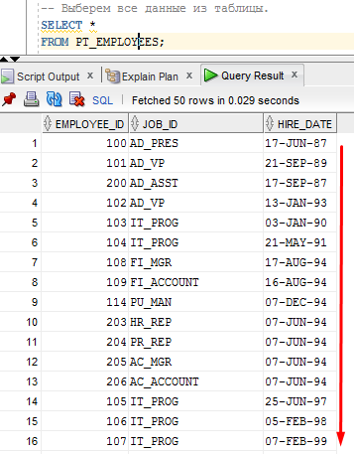

**Из выполнения видно, что все года учавствуют в выборке.**

* + Первая партиция – до 1990 года.

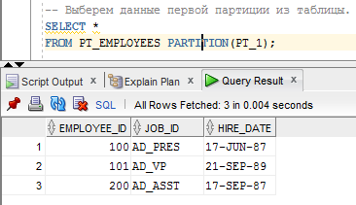

**В результате выполнения БД вывела только строки с датой до 1990 года.**

* + Вторая партиция – до 1995 года.

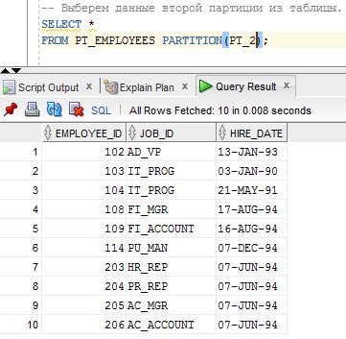

* + Третья партиция – до 2000 года.

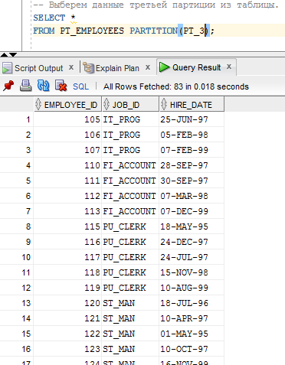

* + Четвертая партиция – после 2000 года.

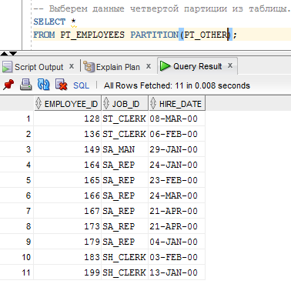

* + Проверим правильность, просуммировав количество полученных значений с количеством значений в таблице.
    - Все данные.

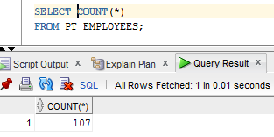

* + - Данные по партициям в порядке возрастания номера партиции.
    - Партиция с данными до 1990 года.

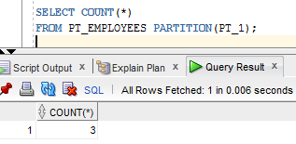

* + - Партиция с данными до 1995 года.

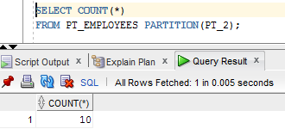

* + - Партиция с данными до 2000 года.

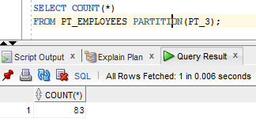

* + - Партиция с данными после 2000 года.

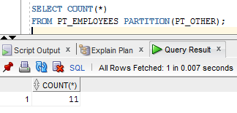

**Можно посчитать полученные результаты: 3 + 10 + 83 + 11 = 107. Все верно**.

## Партиционирование по хэш-функции (Partition by Hash)

* Создадим таблицу с фрагментацией по хэш-функции.

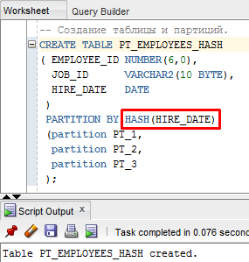

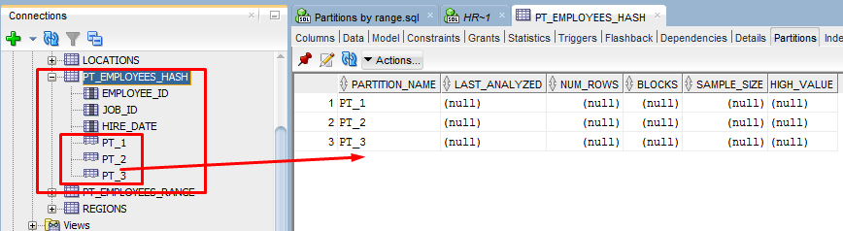

* Заполним данными.

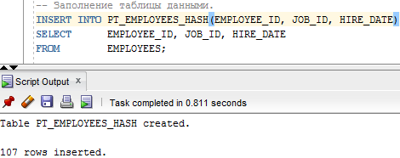

* Выберем данные из таблицы для проверки.
  + Все данные.

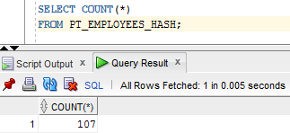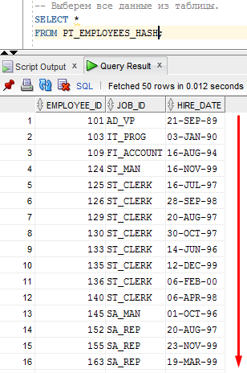

**Из выполнения видно, что все данные учавствуют в выборке.**

* + Первая партиция.

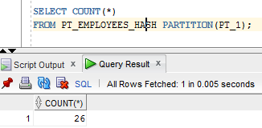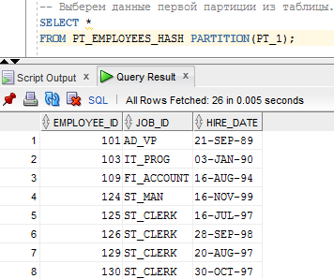

* + Вторая партиция.

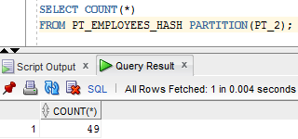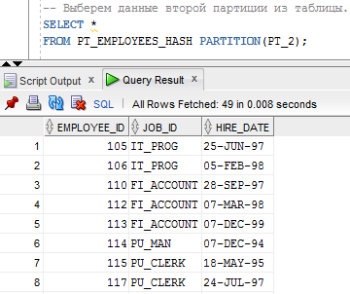

* + Третья партиция.

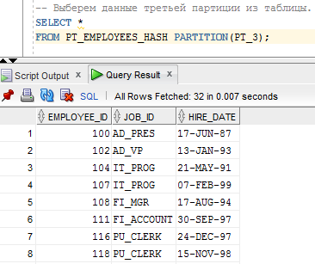

* + 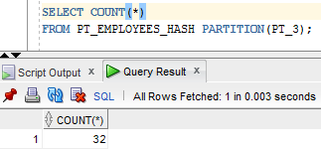
  + Проверим правильность, просуммировав количество полученных значений с количеством значений в таблице. **Можно посчитать полученные результаты: 26 + 49 + 32 = 107. Все верно.**

## Партиционирование по списку (Partition by List)

* Создадим таблицу с использованием списка значений.

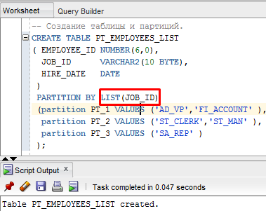

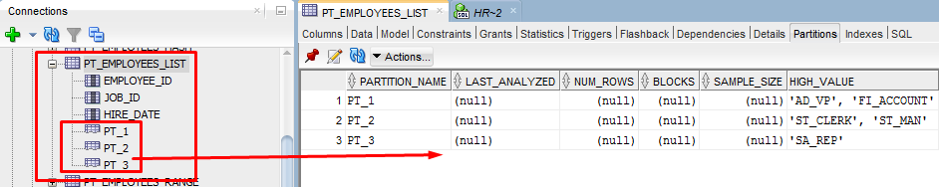

* Заполним данными. **При заполнении необходимо указывать, какие значения для заполнения партиций БД необходимо использовать при вставке, поскольку при создании партиции было явно указано, какие значения какой партиции принадлежат.**

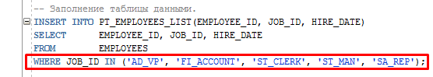

* Выберем данные из таблицы для проверки.
  + Все данные.

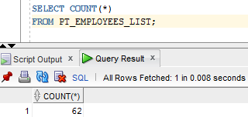 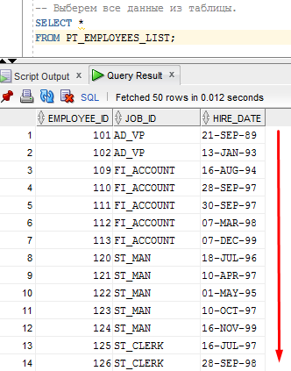

**Из выполнения видно, что все данные учавствуют в выборке.**

* + Первая партиция.

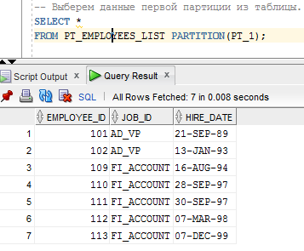 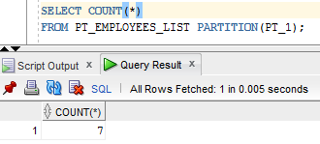

* + Вторая партиция.

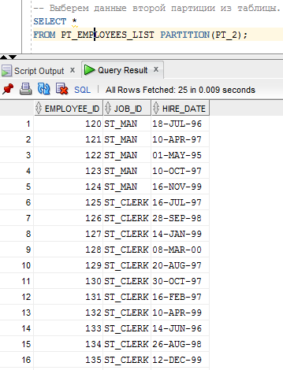

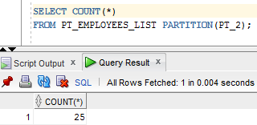

* + Третья партиция.

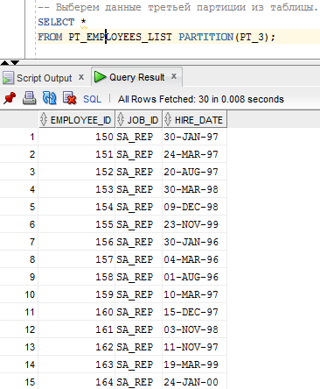

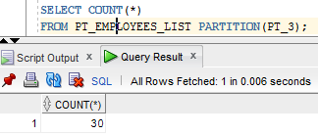

* + Проверим правильность, просуммировав количество полученных значений с количеством значений в таблице. **Можно посчитать полученные результаты: 7 + 25 + 30 = 62. Все верно.**

**Выводы:** применяя партиционирование в больших таблицах с несколькими миллионами записей, всегда есть возможность освободить часть дискового пространства и перенести неиспользуемые данные на архивный носитель.

**LIST PARTITION** удобен, если нужно выделить для партиции конкретные значения. **RANGE PARTITION** удобен для работы с диапазонами данных. **HASH PARTITION** означает равномерное распределение строк таблицы по назначенному табличному пространству в зависимости от значения поля партиционирования, которое в данном случае будет хэшироваться. Этот вид удобно применять для строк, у которых распределение значений поля партиционирования неравномерно или плохо группируется.

## Слияние партиций (Coalescing Partition)

* До применения команды таблица содержит три партиции.



* Выполняем слияние партиций. Итоговое количество партиций должно быть равно двум, как мы указали.

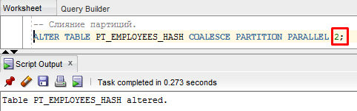

* После применения команды таблица содержит две партиции.

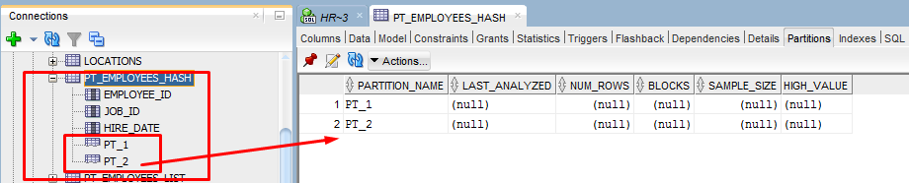

* Применение: **COALESCE PARTITION** используется в хэш-партиционировании для изменения количества партиций, т.е. разделения общего количества значение на меньшее или большее количество партиций.

## Удаление партиции (Dropping Partition)

* До применения команды таблица содержит три партиции.



* Применим команду удаления партиций.

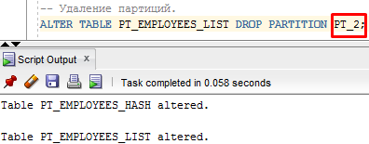

* В результате получим две партиции. Значения PT_2 не разделяются меджу другими партициями, как в случае слияния, а просто удаляются.

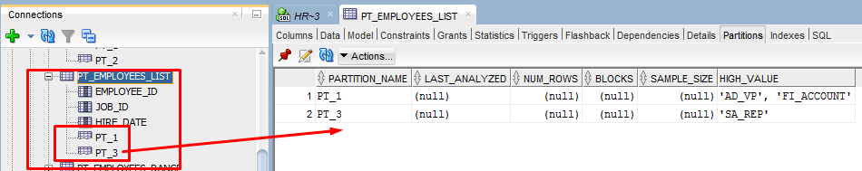

## Объединение партиций (Merging Partition)

* До применения команды таблица содержит две партиции.



* Применим команду объединения партиций – **MERGE**. При применении этой команды указанные в команде партиции объединяются в одну новую и автоматически удаляются. В синтаксисе можно также не просто перечислить партиции, а указать диапазон: **MERGE PARTITIONS PT_1 TO PT_3.**

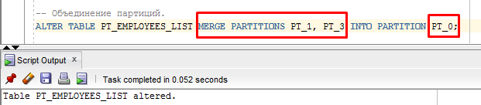

* В результате получим одну партицию PT_0.

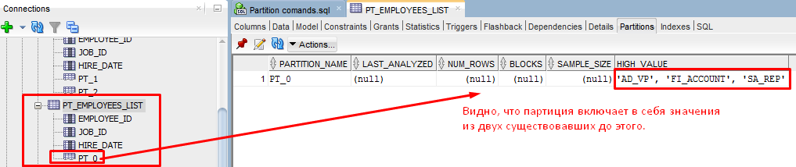

## Перемещение партиций (Moving Partition)

* До применения команды партиция находится в табличном пространстве USERS.

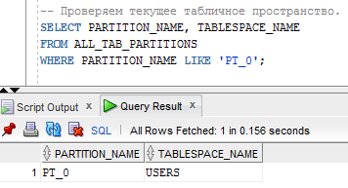

* Дадим пользователю грант на другое табличное пространство, в которое будет осуществлен перенос партиции.

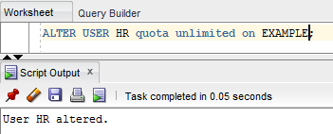

* Перенесем партицию PT_0 в табличное пространство EXAMPLE.

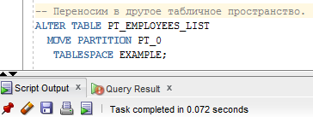

* Проверяем результат.

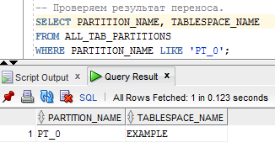

## Разделение партиции (Splitting Partition)

* Создадим новую таблицу с партициями. Партиции сделаем по полю с первичным ключом EMPLOYEE_ID.

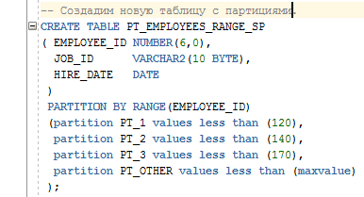

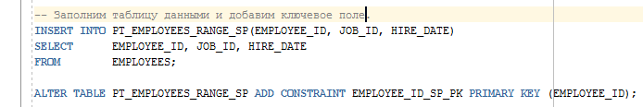

* Проверим полученный результат.

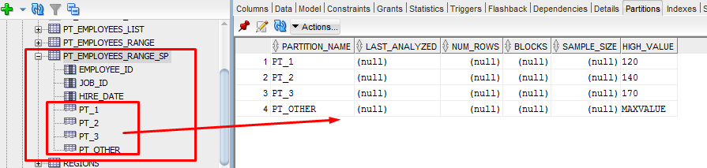

* Теперь объединим две партиции PT_1 и PT_2 в PT_2.

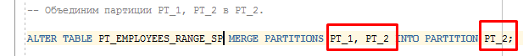

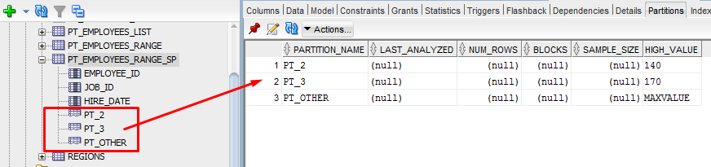

* Теперь проведем обратное действие и разделим полученную партицию PT_2 на две: PT_1 и PT_2.

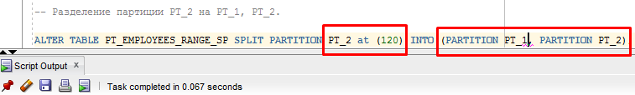

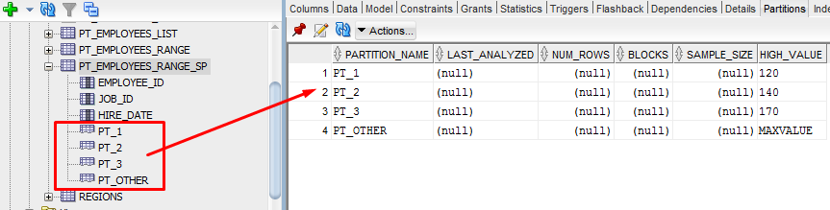

## Удаление данных из партиции (Truncating Partition)

* До применения команды таблица содержит одну партицию с некоторыми значениями.

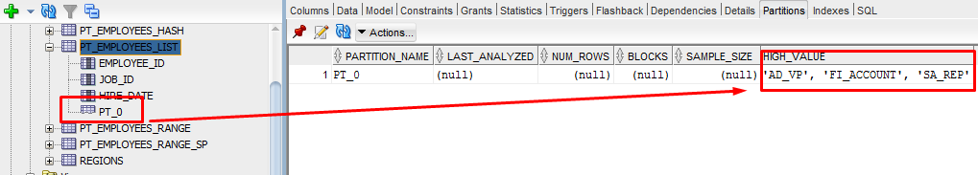

* Применим команду TRUNCATE.

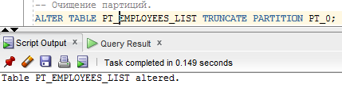

* В результате получим данные без данных партиции PT_0.

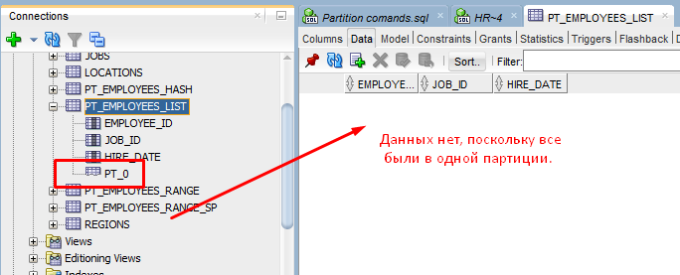

* Также можно сделать проверку с помощью команды, описанной ниже.

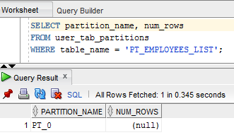

## Анализ партиций (Partition Analysis)

* Также можно в таблице **USER_TAB_PARTITIONS** можно посмотреть аналитику по всем партициям.

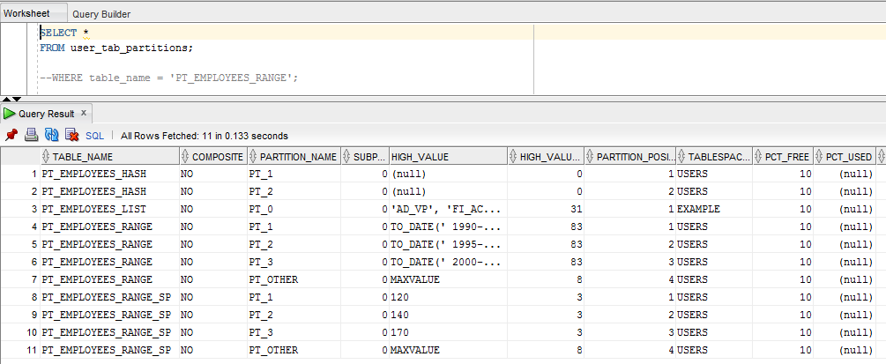

**Скрипты по выполненным выше командам вложены в папку.**

# Аналитическое задание

## Партиционирование

Для определения таблицы с композитным секционированием используется комбинация двух методов распределения данных. Сначала таблица секционируется одним методом распределения данных. Затем каждая секция подразделяется на подсекции с использованием другого метода распределения данных. Например, если для таблицы задано композитное секционирование range-list (диапазон-список), то такая таблица сначала секционируется по диапазонам ключей, а затем каждая секция делится на подсекции по спискам, указанным во второй партиции. Секции таблицы с композитным секционированием существуют только как метаданные и не предусматривают фактического хранения данных: подсекции конкретной секции таблицы или индекса с композитным секционированием представляют собой физические сегменты базы данных, где хранятся данные секции.

Среди доступных методов партиционирования в работе будет применен вышеописанный **RANGE-LIST** (диапазон –список) для таблицы фактов **FACT_RETAIL_SALES**.

Пример скрипта:

**CREATE TABLE fact_retail_sales (**

**sale_id NUMBER(10) NOT NULL,**

**receipt_id NUMBER(10) NOT NULL,**

**date_id NUMBER(10) NOT NULL,**

**product_details_id NUMBER(10) NOT NULL,**

**employee_id NUMBER(10) NOT NULL,**

**customer_id NUMBER(10),**

**store_id NUMBER(10) NOT NULL,**

**payment_method_id NUMBER(10) NOT NULL,**

**promotion_id NUMBER(10),**

**currency_id NUMBER(10) NOT NULL,**

**sale_sum NUMBER(10) NOT NULL,**

**sale_amount NUMBER(10) NOT NULL**

**)**

**PARTITION BY RANGE (date_id) INTERVAL (NUMTOYMINTERVAL(3,'MONTH'))**

**SUBPARTITION BY LIST (store_id) SUBPARTITION TEMPLATE**

**( SUBPARTITION local VALUES('...'),**

**SUBPARTITION Russia VALUES ('...'),**

**SUBPARTITION Europe VALUES ('...'),**

**SUBPARTITION Asia VALUES ('I')**

**)**

**(PARTITION half_year_2017 VALUES LESS THAN (TO_DATE('01-JAN-2017','dd-MON-yyyy'))**

**)**

**PARALLEL;**

Данный метод партиционирования наиболее удобен для данной таблицы фактов, поскольку она будет разделена на пиртиции по декадам, а каждая декада, в свою очередь будет содержать партиции с магазинами в регионах, где ведутся продажи. Т.к. сеть продаж достаточно обширная, гранулярность в партициях до уровня магазинов нецелесообразна. Для бизнеса будет гораздо удобнее отслеживание продаж в рамках конкретного региона.

Для таблицы фактов **FACT_PRODUCT_BALANCES** будет применена аналогичная стратегия партиционирования, поскольку в данной таблице будут анализироваться товарные запасы.

## Бизнес-анализ

В работе будут исследоваться два бизнес-процесса. Первый из них – месячные продажи магазинов в рамках регионов, стран и городов, а также продажи по клиентам, второй – месячные товарные запасы магазинов в различных географических разрезах и по менеджерам сети, для выявления наиболее ценных кадров.

В качестве отчетов предлагается три документа:

* **Анализ продаж.**

Данная таблица будет предназначена для предоставления общей информации о функционирующих магазинах, продажах, количестве товаров в наличии, а также о количестве чеков. Низший уровень гранулярности будет представлен регионами. Затем по технологии DRILL-DOWN можно будет углубить детализацию аналитики до стран и городов. Самый высший уровень иерархии будет предстанен магазинами с конкретным адресом в городе.

В таблице будет представлено описание следующих показателей: оборот за предыдущий период - количество месяцев предыдущего периода можно будет определить, указав соответствующее значение в поле "Период сравнения", текущий период можно будет определить в поле "Период анализа". Показатель процент выполнения покажет, какой процент выручки прошлого периода достигнут за текущий период. Показатель количество товаров определяет товарные остаки, а показатель количество чеков демонстрирует, какое количество продаж было совершено за анализируемый период.

* **Анализ чеков.**

Данная вкладка позволит пользователю посмотреть основные бизнес-показатели по метрикам, выбранным в ListBox. В каждом ListBox возможен выбор нескольких значений одновременно. Период анализа можно определить по аналогии с предыдущей вкладкой. Выбор месяца и года предоставляется с помощью ListBox.

* **Анализ нагрузки.**

Данный анализ пирменяется для исследования наплыва покупателей в рабочие дни и рабочие часы выбранного для анализа дня. Этот анализ позволяет увидеть наиболее благоприятные для проведения акций рабочие периоды, а также время, когда необходимо присутсвие большего количества персонала на местах.

* **Сгенерированные данные.**

Эта вкладка содержит сгенерированные таблицы для построения графиков в отчете «Анализ нагрузки».

### Анализ продаж

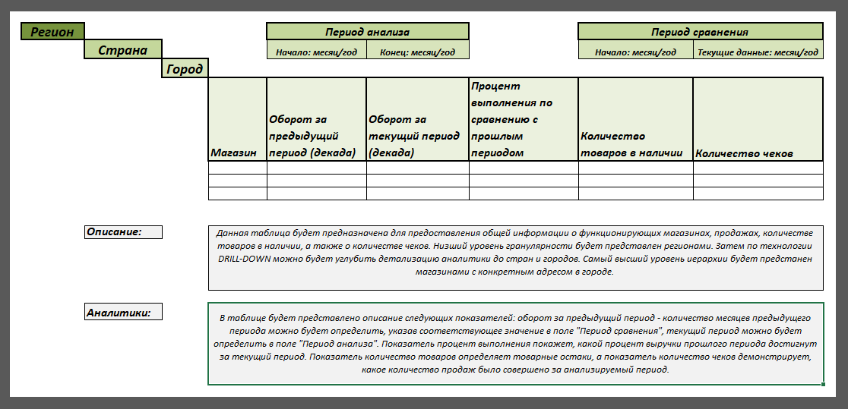

### Анализ чеков

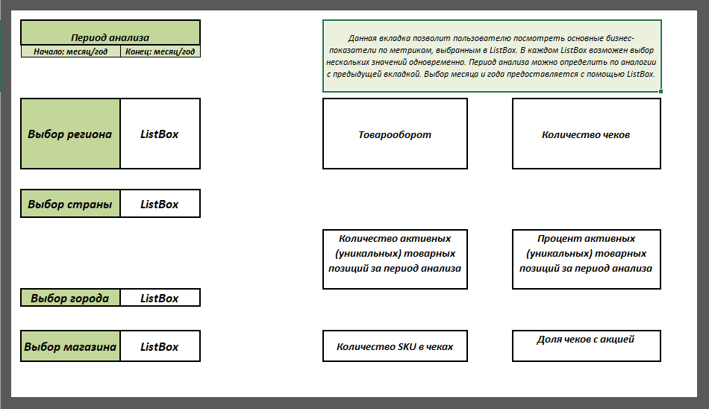

### Анализ нагрузки

